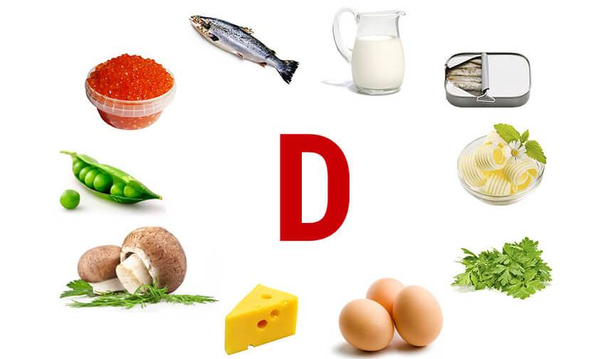

**Чем опасен дефицит витамина D для здоровья**

Этот витамин бы открыт в начале XX века четвёртым по счёту в ряду витаминов откуда получил свою букву латинского алфавита – D.

Роспотребнадзор напоминает, что **в**итамин D играет важную роль в поддержании здоровья.

Нормальный уровень витамина D помогает организму усваивать кальций и фосфор, что необходимо для развития, функционирования и поддержания здоровья костной системы организма, снижения риска сердечно-сосудистых заболеваний, а также для нормальной работы нервной и иммунной систем организма. Безусловно, сложно переоценить важность витамина Д для человека, т.к. он принимает участие во многих процессах, происходящих в организме. Поэтому адекватная обеспеченность витамином Д принципиально важна для поддержания здоровья людей всех возрастов.

В организме человека витамин D вырабатывается под воздействием УФ-лучей.Ещё одним источником витамина являетсяупотребление продуктов, богатых витамином D.К такой категории продуктов относят: палтус, угорь, рыбий жир, шампиньоны, скумбрия, сыр рикотта, лосось, говяжья печень, сельдь, форель, яйца, тунец, печень трески, сырое молоко, креветки, сардины, икра (красная и черная).

Учитывая небольшое количество витамина Д в продуктах питания и недостаток солнечных лучей на большей территории нашей страны, дефицит данного микроэлемента является очень распространенным состоянием.

Повышенному риску развития недостаточности витамина D подвержены:

Люди с аллергией на молоко или с непереносимостью лактозы, а также те, кто придерживается ово-вегетарианской или веганской диеты;

Младенцы, находящиеся на грудном вскармливании. Содержание витамина D в грудном молоке зависит от уровня витамина D матери;

Пожилые люди — способность кожи синтезировать витамин D снижается с возрастом, они больше времени проводят в помещении, также у них может быть недостаточное потребление витамина с пищей.

Люди с тёмной кожей — большее количество пигмента меланина в эпидермальном слое снижает способность кожи вырабатывать витамин D под действием солнечного света;

Люди с заболеваниями, при которых всасывание жиров ограничено. Поскольку витамин D жирорастворимый, его всасывание зависит от способности кишечника усваивать пищевой жир. Нарушение усвоения жиров может быть связана с некоторыми заболеваниями печени, муковисцидозом, целиакией, болезнью Крона и язвенным колитом.

**Каковы признаки дефицита витамина D?**

Симптомы дефицита витамина D у взрослых могут включать:

* усталость, слабость, нарушение сна,
* потерю аппетита,
* сильную боль в суставах, мышцах, судороги,
* стрессовые переломы.

Однако следует помнить, что для организма человека очень опасен как дефицит витамина, так и его избыток, который вызывает аномальное увеличение кальция в крови, что может приводить к образованию камней в почках, повреждению сердца и сосудов. Поэтому принимать решение о восполнении «нехватки» витамина D нужно лишь после того, как этот дефицит будет подтвержден анализами.

Прием препаратов, содержащих витамин Д, в нужной форме приема и правильной дозировке назначает врач!

Не подбирайте самостоятельно дозировку витамина D ни себе, ни ребёнку, обратитесь к врачу!

Информация подготовлена с использованием материалов: https://cgon.rospotrebnadzor.ru/naseleniyu/zdorovyy-obraz-zhizni/vitamin-d/

В случае возникновения нештатной ситуации санитарно-эпидемиологического характера для получения консультации и защиты своих прав вы можете обратиться в Единый консультационный центр Роспотребнадзора 8 800 555 49 43.

# санпросвет.